**Часть 3. Технологическая часть.**

Для разработки фазового дальномера необходимо изготовить линзы и оправы передающей и приёмной ОС. В данной части будет описан технологический процесс изготовления линз и оправ, а также способы крепления этих линз (склейка и с помощью стопорного кольца).

3.1. Разработка технологического процесса изготовления линз передающей и приёмной ОС.

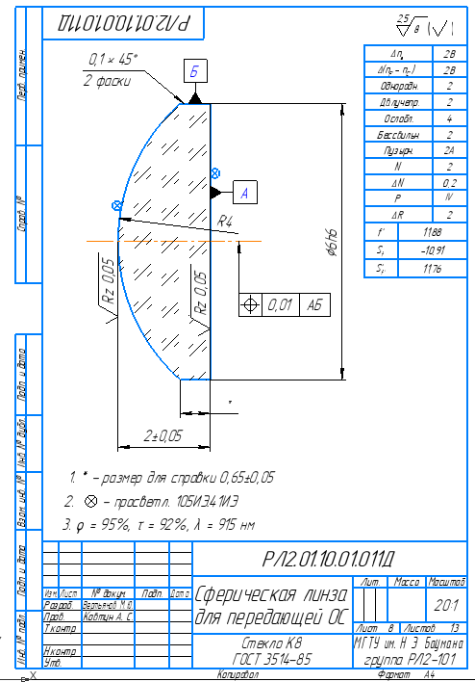Из синтеза передающей ОС для сведения кружка рассеяния на 40 метрах как показано на рис.1 необходимо две линзы: сферическая (рис. 3.1) и цилиндрическая (рис. 3.2). Также для сведения пучка уже на кремниевом p-i-n фотодиоде необходима сферическая линза (рис. 3.3).

Рис. 3.1. Сферическая линза передающей ОС.

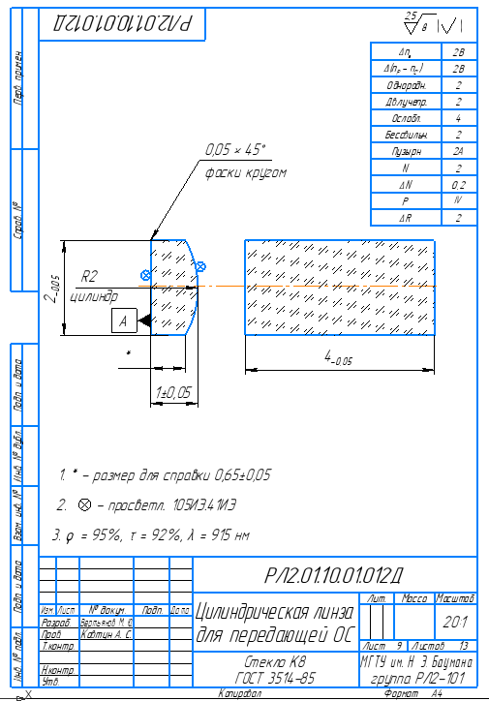

Рис. 3.2. Цилиндрическая линза передающей ОС.

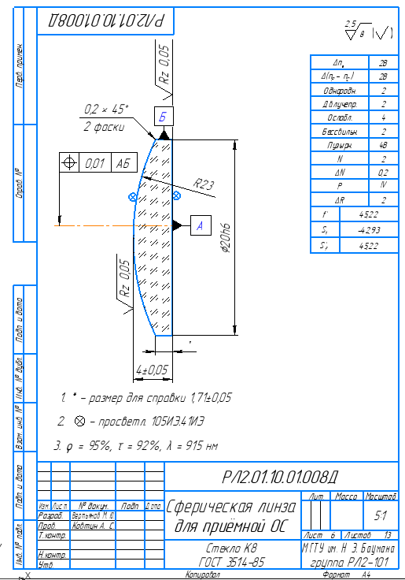

Рис. 3.3 Сферическая линза приёмной ОС

Выбор параметров линз производится исходя из вычислений в светоэнергетическом расчёте и оптимизации ОС в Zemax.

Таблица 3.1. Выбор категории стекла по отклонениям показателя преломления и средней дисперсии.

|  |  |  |
| --- | --- | --- |
| Категория стекла | Допустимые отклонения | |
| показателя преломления Δne | средней дисперсии Δ(nF’ – nC’) |
| 1 | ±2 ⋅ 10-4 | ±2 ⋅ 10-5 |
| 2 | ±3 ⋅ 10-4 | ±3 ⋅ 10-5 |
| 3 | ±5 ⋅ 10-4 | ±5 ⋅ 10-5 |
| 4 | ±10 ⋅ 10-4 | ±10 ⋅ 10-5 |
| 5 | ±20 ⋅ 10-4 | ±20 ⋅ 10-5 |

Таблица 3.2. Классы стекла по отклонениям показателя преломления и средней дисперсии в партии заготовок.

|  |  |  |
| --- | --- | --- |
| Класс стекла | Наибольшая разность в партии заготовок | |
| показателя преломления Δne | средней дисперсии Δ(nF’ – nC’) |
| А | 0.2 ⋅ 10-4 | – |
| Б | 0.5 ⋅ 10-4 | – |
| В | 1 ⋅ 10-4 | 10-5 |
| Г | В пределах заданной категории | В пределах заданной категории |

Таблица 3.3. Категории стекла по оптической однородности.

|  |  |  |
| --- | --- | --- |
| Категория однородности стекла | Отношение φ/φ0, не более | Дополнительные требования к дифракционному изображению точки |
| 1 | 1,0 | Дифракционная картина должна состоять из круглого пятна, окружённого концентрическими кольцами, и не должна иметь разрывов, хвостов, углов и заметного на глаз отклонения от круга |
| 2 | 1,0 | – |
| 3 | 1,1 | – |
| 4 | 1,2 | – |
| 5 | 1,5 | – |

Таблица 3.4. Категории стекла по двойному лучепреломлению.

|  |  |
| --- | --- |
| Категория по двойному лучепреломлению | Разность хода в нм на 1 см, не более |
| 1 | 1,5 |
| 2 | 4 |
| 3 | 7 |
| 4 | 10 |
| 5 | 35 |

Таблица 3.5. Категории стекла по коэффициенту ослабления.

|  |  |
| --- | --- |
| Категория ослабления | εА, см-1 (не более) |
| 1 | 2 ⋅ 10-4 |
| 2 | 9 ⋅ 10-4 |
| 3 | 17 ⋅ 10-4 |
| 4 | 25 ⋅ 10-4 |
| 5 | 35 ⋅ 10-4 |
| 6 | 45 ⋅ 10-4 |
| 7 | 65 ⋅ 10-4 |
| 8 | 130 ⋅ 10-4 |

Таблица 3.6. Категории стекла по бессвильности.

|  |  |
| --- | --- |
| Категория стекла по бессвильности | Характеристика бессвильности |
| 1 | Не допускаются свили, равные по оптическому действию контрольной свили 1-ой категории по ГОСТ 3521-69 |
| 2 | Не допускаются свили, равные по оптическому действию контрольной свили 2-ой категории по ГОСТ 3521-69 |

Таблица 3.7. Категории стекла по пузырности.

|  |  |
| --- | --- |
| Категория стекла по пузырности | Диаметр наибольшего пузыря или камня в заготовке, мм |
| 1 | 0.002 |
| 1а | 0.05 |
| 2 | 0.1 |
| 3 | 0.2 |
| 4 | 0.3 |
| 5 | 0.5 |
| 6 | 0.7 |
| 7 | 1.0 |
| 8 | 2.0 |
| 9 | 3.0 |
| 10 | 5.0 |

Таблица 3.8. Классы стекла по пузырности.

|  |  |
| --- | --- |
| Класс стекла по пузырности | Среднее число пузырей в 1 кг стекла, не более |
| А | 10 |
| Б | 30 |
| В | 100 |
| Г | 300 |
| Д | 1000 |
| Е | 3000 |

Таблица 3.9. Выбор класса чистоты поверхностей деталей приборов с приёмником излучения.

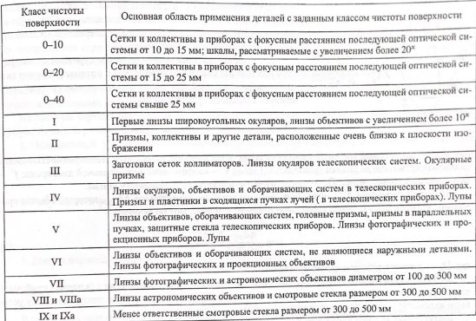

Таблица 3.10. Предельные отклонения поверхностей пробных стёкол.

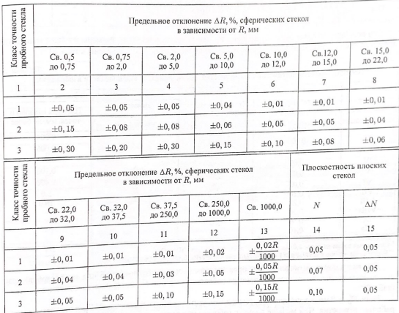

Выбрав параметры линз составим технологический процесс изготовления сферического зеркала приёмной ОС (таблица 3.11) и сферического зеркала передающей ОС (таблица 3.12).

Таблица 3.11. Технологический процесс изготовления сферического зеркала приёмной ОС.

|  |  |  |
| --- | --- | --- |
| № | Операция | Оборудование |
| 5 | Обдирка листа стекла К8, контроль | Плоскошлифовальный станок МШ-155, линейка |
| 10 | Разметка листа стекла К8, распилка, контроль | Распилочный станок ПК-200 (П38100), линейка |
| 15 | Склейка в столбик | Электрическая плита, воск |
| 20 | Округливание, контроль | Круглошлифовальный станок ЗБ-10, алмазный круг типа АПП, штангенциркуль, скобы |
| 25 | Разблокировка деталей | Ванна, 4% содовый раствор, салфетки |
| 30 | Склейка деталей на поверхность противоположную поверхности А | Электрическая плита, воск |
| 35 | Тонкое шлифование поверхности А, контроль | Станок для тонкого шлифования 2ША-63, СОЖ, интерферометр |
| 40 | Полировка поверхности А, контроль (см. рис. для тонкого шлифования) | Станок для тонкого шлифования 2ША-63, инструмент для полировки, смола, полярид, абразивная суспензия М40, М20, М14, М7, интерферометр |
| 45 | Шлифование для образования сферической поверхности, контроль | Сферошлифовальный станок АЛ1-М, сферометр |
| 50 | Тонкое шлифование сферической поверхности, контроль (см. рис. в операции №35) | Станок для тонкого шлифования 2ША-63, СОЖ, интерферометр |
| 55 | Полировка поверхности А, контроль (см. рис. в операции №35) | Станок для тонкого шлифования 2ША-63, инструмент для полировки, смола, полярид, абразивная суспензия М40, М20, М14, М7, интерферометр |
| 60 | Центрирование, контроль | Центрировочный станок ЦС-10, интерферометр |
| 65 | Промывка | Ванна, бензин, салфетки  Станок СД-3, абразивная суспензия М20, М14, М7, штангенциркуль, лупа 6х |
| 70 | Закрепление заготовок на поверхность Б, нанесение просветляющего покрытия 105ИЭ.41ИЭ по ОСТ3-1901-95 на поверхность А и на сферическую поверхность:   1. Очистка вакуумной камеры 2. Откачка воздуха согласно инструкции к вакуумной установке 3. Нанесение покрытия при остаточном давлении в вакуумной камере от 1,33 до 6,65 Па 4. Обработка газовым разрядом, создание давления 1,33х10-3 Па   Включение электронно-лучевого испарителя и прокаливание двуокиси кремния под экраном в течение 3-5 минут (испарение двуокиси кремния со скоростью 30-60 нм/мин)  Контроль. | Вакуумная установка BAK-750, фотометр |
| 75 | Контроль | Спектрофотометр |

Таблица 3.12. Технологический процесс изготовления сферического зеркала передающей ОС (рис. аналогично таб. 3.11).

|  |  |  |
| --- | --- | --- |
| № | Операция | Оборудование |
| 5 | Обдирка листа стекла К8, контроль | Плоскошлифовальный станок МШ-155, линейка |
| 10 | Разметка листа стекла К8, распилка, контроль | Распилочный станок ПК-200 (П38100), линейка |
| 15 | Склейка в столбик | Электрическая плита, воск |
| 20 | Округливание, контроль | Круглошлифовальный станок ЗБ-10, алмазный круг типа АПП, штангенциркуль, скобы |
| 25 | Разблокировка деталей | Ванна, 4% содовый раствор, салфетки |
| 30 | Склейка деталей на поверхность противоположную поверхности А | Электрическая плита, воск |
| 35 | Тонкое шлифование поверхности А, контроль | Станок для тонкого шлифования 2ША-63, СОЖ, интерферометр |
| 40 | Полировка поверхности А, контроль (см. рис. для тонкого шлифования) | Станок для тонкого шлифования 2ША-63, инструмент для полировки, смола, полярид, абразивная суспензия М40, М20, М14, М7, интерферометр |
| 45 | Шлифование для образования сферической поверхности, контроль | Сферошлифовальный станок АЛ1-М, сферометр |
| 50 | Тонкое шлифование сферической поверхности, контроль (см. рис. в операции №35) | Станок для тонкого шлифования 2ША-63, СОЖ, интерферометр |
| 55 | Полировка поверхности А, контроль (см. рис. в операции №35) | Станок для тонкого шлифования 2ША-63, инструмент для полировки, смола, полярид, абразивная суспензия М40, М20, М14, М7, интерферометр |
| 60 | Центрирование, контроль | Центрировочный станок ЦС-10, интерферометр |
| 65 | Промывка | Ванна, бензин, салфетки  Станок СД-3, абразивная суспензия М20, М14, М7, штангенциркуль, лупа 6х |
| 70 | Закрепление заготовок на поверхность Б, нанесение просветляющего покрытия 105ИЭ.41ИЭ по ОСТ3-1901-95 на поверхность А и на сферическую поверхность:   1. Очистка вакуумной камеры 2. Откачка воздуха согласно инструкции к вакуумной установке 3. Нанесение покрытия при остаточном давлении в вакуумной камере от 1,33 до 6,65 Па 4. Обработка газовым разрядом, создание давления 1,33х10-3 Па   Включение электронно-лучевого испарителя и прокаливание двуокиси кремния под экраном в течение 3-5 минут (испарение двуокиси кремния со скоростью 30-60 нм/мин)  Контроль. | Вакуумная установка BAK-750, фотометр |
| 75 | Контроль | Спектрофотометр |

3.2. Разработка технологического процесса изготовления оправ передающей и приёмной ОС.

Для фиксации линз на определённом расстоянии относительно лазерного диода и фотодиода, рассчитанном в Zemax, необходимо изготовить оправы (рис.3.4, рис. 3.5, рис. 3.6).

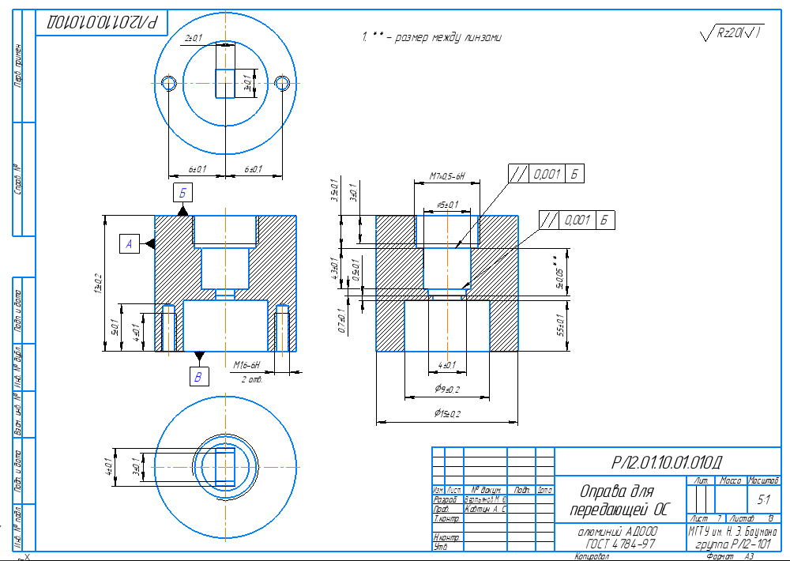

Рис. 3.4. Оправа для передающей ОС.

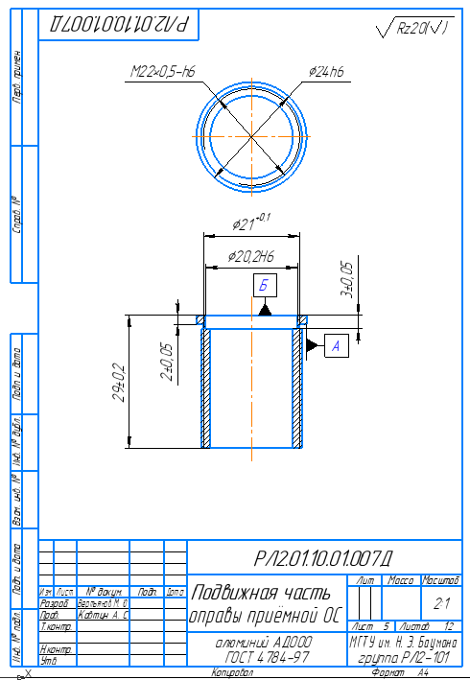

Рис. 3.5. Подвижная часть оправы приёмной ОС.

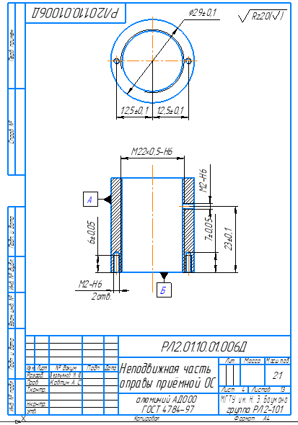

Рис. 3.6. Неподвижная часть оправы приёмной ОС.

Исходя из информации о геометрических размерах деталей, их допусков разрабатываются следующие технологические процессы (таблица 3.13, 3.14, 3.15).

Таблица 3.13. Технологический процесс изготовления оправы передающей ОС.

|  |  |  |
| --- | --- | --- |
| № | Операция | Оборудование |
| 5 | Точение, контроль | Токарный станок MetalMaster MML 1830V, штангенциркуль |
| 10 | Сверление отверстий фрезой | Токарный станок MetalMaster MML 1830V, штангенциркуль |
| 15 | Точение внутри отверстий, контроль | Токарный станок MetalMaster MML 1830V, штангенциркуль |
| 20 | Нарезание внутренней и внешней резьбы, контроль | Станок SUPER-EGO RG2, резьбовая калибр-пробка |

Таблица 3.13. Технологический процесс изготовления подвижной части оправы приёмной ОС.

|  |  |  |
| --- | --- | --- |
| № | Операция | Оборудование |
| 5 | Точение, контроль | Токарный станок MetalMaster MML 1830V, штангенциркуль |
| 10 | Сверление отверстий фрезой | Токарный станок MetalMaster MML 1830V, штангенциркуль |
| 15 | Точение внутри отверстий, контроль | Токарный станок MetalMaster MML 1830V, штангенциркуль |
| 20 | Резьба отрезным резцом, контроль | Токарный станок MetalMaster MML 1830V, штангенциркуль |
| 25 | Нарезание внешней резьбы, контроль | Станок SUPER-EGO RG2, резьбовая калибр-пробка |

Таблица 3.13. Технологический процесс изготовления неподвижной части оправы приёмной ОС.

|  |  |  |
| --- | --- | --- |
| № | Операция | Оборудование |
| 5 | Точение, контроль | Токарный станок MetalMaster MML 1830V, штангенциркуль |
| 10 | Сверление отверстий фрезой | Токарный станок MetalMaster MML 1830V, штангенциркуль |
| 15 | Точение внутри отверстий, контроль | Токарный станок MetalMaster MML 1830V, штангенциркуль |
| 20 | Нарезание внутренней резьбы, контроль | Станок SUPER-EGO RG2, резьбовая калибр-пробка |

**Дополнение**

При изготовлении линз для передающей и приёмной ОС необходимы определённые условия по чистоте воздуха в помещении, так как любая пыль на поверхности изготавливаемых линз может привести к их браку.

Класс чистоты воздуха по концентрации частиц обозначается классификационным числом ИСО. Предельно допустимые концентрации частиц для каждого порогового размера приведены в таблице 5.1.

Счетные концентрации частиц для различных пороговых размеров по таблице 5.2 не отражают реального распределения частиц в воздухе по числу и размерам и служат лишь критериями для классификации.

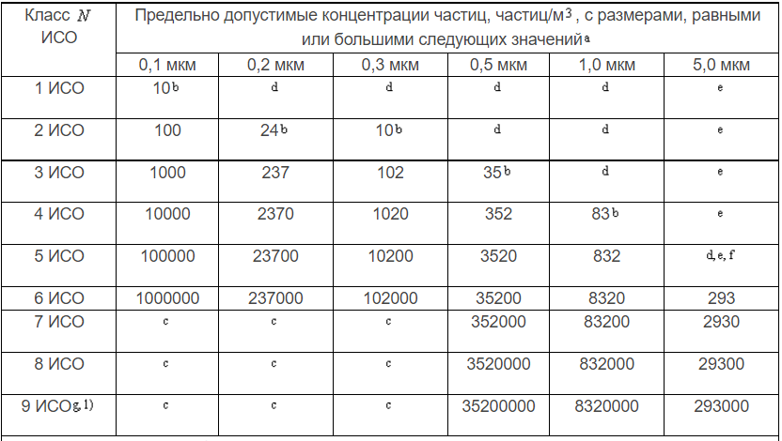Таблица 5.1. Классификация чистых помещений по ИСО 14644-1:2015.

а – все концентрации в таблице являются кумулятивными, например, для класса 5 ИСО число 10200 частиц/м для порогового размера 0,3 мкм включает все частицы, размеры которых равны или превышают это значение.  
  
 b – при этих концентрациях объем пробы, необходимый для классификации, становится слишком большим и может применяться последовательный отбор проб.

c – в этой части таблицы пределы концентраций частиц не устанавливаются ввиду их очень высоких значений.

d – классификация не предусматривается из-за ограничений, связанных с отбором проб и статистическим анализом при малых концентрациях частиц.  
  
 e – классификация не предусматривается из-за ограничений на время отбора проб как при низких концентрациях частиц, так и при размерах частиц более 1 мкм из-за возможной потери частиц в системе отбора проб.  
  
 f – для этих размеров частиц при классе 5 ИСО может использоваться дескриптор макрочастиц (М дескриптор) совместно по крайней мере с одним из других размеров частиц.  
  
   g – этот класс может быть задан только для эксплуатируемого состояния.

Для расчёта класса чистоты помещения также необходима таблица 5.2.

Примечания к таблице:

1 Если площадь помещения попадает между двумя значениями в таблице, то выбирается большее из двух значений.

2 Для однонаправленного потока площадь может рассматриваться как поперечное сечение потока воздуха перпендикулярно направлению движения потока. Во всех других случаях площадь может рассматриваться как площадь горизонтальной плоскости чистого помещения или чистой зоны.

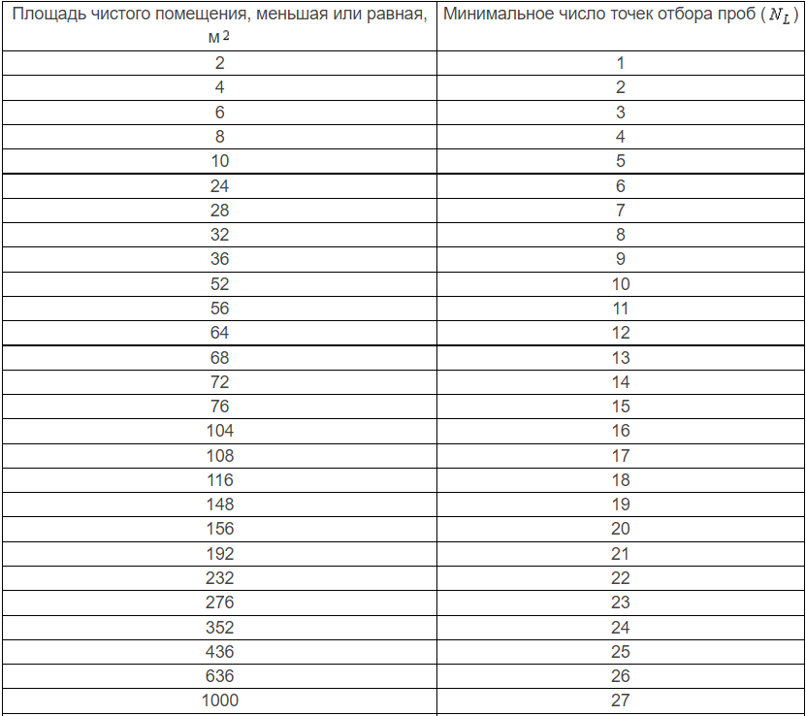Таблица 5.2. Число точек отбора проб в зависимости от площади чистого помещения.

Чистое помещение с площадью пола 18 м, класс 5 ИСО, эксплуатируемое состояние. Для классификации используется дискретный счетчик частиц со скоростью отбора проб 28,3 л/мин. Заданы два пороговых размера: 3 мкм и 5 мкм.

Число точек отбора проб по таблице 5.2 равно 6.

Предельно допустимые концентрации частиц для класса 5 ИСО по таблице 5.2 равны:

Сn ≥ (0,3 мкм) = 10200 частиц/м3,

Сn ≥ (0,5 мкм) = 3520 частиц/м3.

Объем одной пробы определяется по формуле как:

https://api.docs.cntd.ru/img/12/00/15/72/35/8bb24702-c591-462d-b3cd-869f05f0a51d/P01000000.png,

https://api.docs.cntd.ru/img/12/00/15/72/35/8bb24702-c591-462d-b3cd-869f05f0a51d/P01010000.png,

https://api.docs.cntd.ru/img/12/00/15/72/35/8bb24702-c591-462d-b3cd-869f05f0a51d/P01020000.png

Объем одной пробы по расчету равен 5,68 л. Поскольку используется дискретный счетчик частиц со скоростью отбора проб 28,3 л/мин, то время отбора одной пробы составляет 1 мин и объем одной пробы при испытаниях равен 28,3 л.

В каждой точке отбора проб отбирается только одна проба (в данном примере). Концентрация частиц в 1 м воздуха для каждой точки и каждого порогового размера частиц указана в таблицах 5.3 и 5.4.

Таблица 5.3. Данные отбора пробы по частицам ≥ 0,3 мкм.

|  |  |  |  |  |  |
| --- | --- | --- | --- | --- | --- |
|  |  |  |  |  |  |
| Номер точки отбора проб | Проба для частиц 0,3 мкм (объем пробы 28,3 л) | Среднее значение в точке (объем пробы 28,3 л) | Средняя концентрация (частиц/м = среднее значение в точке35,3) | Предел класса 5 ИСО по частицам 0,3 мкм | Соответствует/ не соответствует (да/нет) |
| 1 | 245 | 245 | 8649 | 10200 | Да |
| 2 | 185 | 185 | 6531 | 10200 | Да |
| 3 | 59 | 59 | 2083 | 10200 | Да |
| 4 | 106 | 106 | 3742 | 10200 | Да |
| 5 | 164 | 164 | 5789 | 10200 | Да |
| 6 | 196 | 196 | 6919 | 10200 | Да |

Таблица 5.4. Данные отбора пробы по частицам ≥ 0,5 мкм.

|  |  |  |  |  |  |
| --- | --- | --- | --- | --- | --- |
|  |  |  |  |  |  |
| Номер точки отбора проб | Проба для частиц 0,5 мкм (объем пробы 28,3 л) | Среднее значение в точке (объем пробы 28,3 л) | Средняя концентрация (частиц/м = среднее значение в точке35,3) | Предел класса 5 ИСО по частицам 0,5 мкм | Соответствует/ не соответствует (да/нет) |
| 1 | 21 | 21 | 741 | 3520 | Да |
| 2 | 24 | 24 | 847 | 3520 | Да |
| 3 | 0 | 0 | 0 | 3520 | Да |
| 4 | 7 | 7 | 247 | 3520 | Да |
| 5 | 22 | 22 | 777 | 3520 | Да |
| 6 | 25 | 25 | 883 | 3520 | Да |

Каждое значение концентрации частиц с размерами 0,3 мкм меньше предела класса 10200 частиц/м3 и частиц с размерами 0,5 мкм меньше предела класса 3520 частиц/м3, следовательно, чистое помещение соответствует требуемому классу ИСО по концентрации частиц.